12 stycznia 2024 r.

Volkswagen Samochody Dostawcze w roku 2023 zwiększył swoje dostawy do klientów na całym świecie o niemal 25 procent

- Volkswagen Samochody Dostawcze kontynuuje swoją ścieżkę wzrostu na całym świecie
- Dostawy do klientów wzrosły o jedną czwartą – do 409 400 sztuk
- Dostawy samochodów elektrycznych wzrosły niemal czterokrotnie
- Ofensywa modelowa 2024: nowe modele i nowe wersje
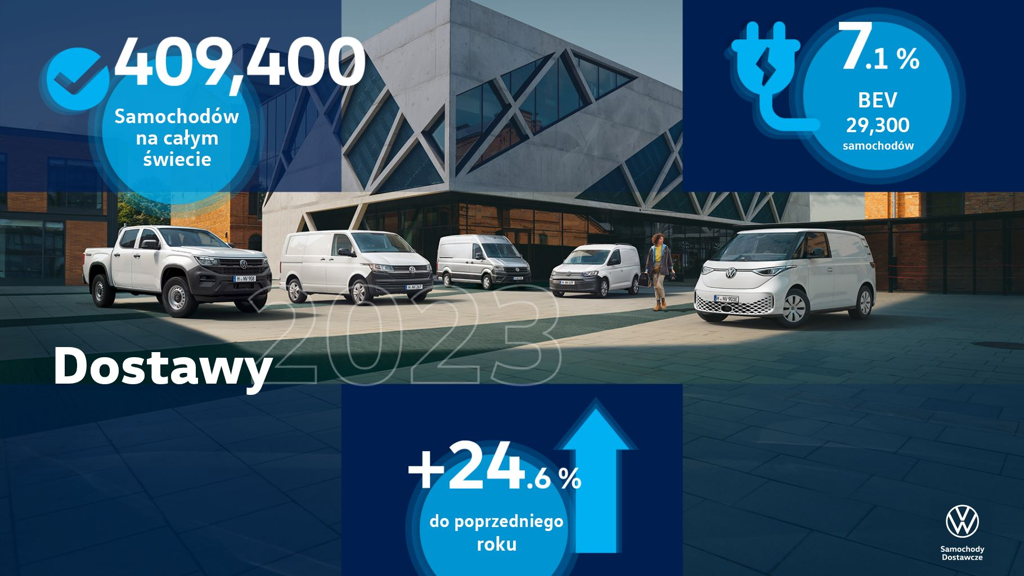
Poznań, 12 stycznia 2024 r. Volkswagen Samochody Dostawcze w całym roku 2023 dostarczył klientom na światowych rynkach łącznie 409 400 pojazdów. To o 24,6 procent więcej niż w analogicznym okresie roku 2022, kiedy skutki wojny na Ukrainie i niepewność w łańcuchach dostaw znacznie ograniczyły produkcję i dostawy aut do klientów. W roku 2023 sytuacja produkcyjna, a tym samym dostawy do klientów, uległy znacznej poprawie.
„Rok 2023 był dla naszej marki niezmiernie udany” - mówi Lars Krause, członek zarządu Volkswagen Samochody Dostawcze odpowiedzialny za sprzedaż i marketing. „Jestem zadowolony zwłaszcza z tego, że nasze nowe produkty – Amarok i ID. Buzz - szybko zadomowiły się na rynkach.
W porównaniu z rokiem poprzednim zwiększyliśmy dostawy do klientów
łącznie o ponad 24 procent i z optymizmem patrzymy na rok 2024. W tym roku zaprezentujemy ważne nowości produktowe dla naszych klientów prywatnych i komercyjnych. Będą to kolejne warianty ID. Buzza, nowa California i nowy Transporter.”
Wszystkie rynki, we wszystkich regionach świata, na których Volkswagen Samochody Dostawcze prowadzi działalność, odnotowały znaczny, na ogół dwucyfrowy wzrost dostaw rok do roku. Odnosi się on do wszystkich modeli. Dzięki ciągłemu wzrostowi sprzedaży w pełni elektrycznego modelu ID. Buzz, w ciągu roku liczba dostarczonych do rąk klientów egzemplarzy tego samochodu wzrosła niemal czterokrotnie: z 7500 w 2022 r. do 29 300 w 2023 r. Rynkowy udział pojazdów elektrycznych marki Volkswagen Samochody Dostawcze wyniósł 7,1 procent.
Rok 2024 przyniesie wiele innowacji produktowych
W roku 2024 Volkswagen Samochody Dostawcze zaprezentuje zupełnie nowy lub ulepszony model w każdej z linii modelowych. Przede wszystkim marka świętować będzie w tym roku światową premierę nowego Transportera. To ostatni już element tria modelowego: ID. Buzz, Multivan
i nowy Transporter. W ten sposób Volkswagen Samochody Dostawcze zaoferuje każdemu klientowi odpowiedni dla niego pojazd, spełniający jego indywidualne potrzeby. W roku 2024 na całym świecie zadebiutuje również Nowa California, która poprowadzi serię modeli California
w zelektryfikowaną przyszłość. Pojawi się też nowa wersja ID. Buzza - GTX,
a w Hanowerze rozpocznie się produkcja ID. Buzza z długim rozstawem osi. Multivan zostanie zaprezentowany w wersji hybrydowej typu plug-in
z napędem na wszystkie koła. Wersja ta będzie miała większy zasięg elektryczny. Odświeżone zostaną również modele Crafter i Caddy.
Dostawy z podziałem na regiony świata
Europa Zachodnia: Volkswagen Samochody Dostawcze w roku 2023 dostarczył klientom w tym regionie 286 300 pojazdów (rok 2022: 235 300 aut). Niemcy, gdzie dostarczono 104 600 pojazdów (+6,3 procent), pozostają zdecydowanie najsilniejszym rynkiem marki. Drugim co do wielkości rynkiem w 2023 roku była Wielka Brytania z 40 000 dostaw do klientów. Stanowi to wzrost o 26,3% w porównaniu z rokiem poprzednim.
Europa Środkowa i Wschodnia: Volkswagen Samochody Dostawcze dostarczył klientom na tych rynkach 31 800 pojazdów (rok 2022: 22 100). Największym pojedynczym rynkiem pozostaje Polska z łączną liczbą 10 100 sprzedanych tu egzemplarzy (rok poprzedni: 7900)
Ameryka Północna: W Meksyku dostawy wzrosły o 2,2%, do 6 600 sztuk. Meksyk jest do czasu wprowadzenia w Stanach Zjednoczonych ID. Buzza LWB, jedynym rynkiem marki Volkswagen Samochody Dostawcze
w Ameryce Północnej.
Ameryka Południowa: Rynek południowoamerykański odnotował znaczący wzrost, o 29%, do 41 500 dostarczonych klientom pojazdów. Największym pojedynczym rynkiem pozostaje Argentyna ze wzrostem o 40,7%, do 29 800 pojazdów, a następnie Brazylia z 8000 sprzedanych tam samochodów.
Region Azji i Pacyfiku: W regionie Azji i Pacyfiku marka Volkswagen Samochody Dostawcze dostarczyła klientom 15 100 pojazdów. Australia pozostaje najsilniejszym pojedynczym rynkiem, z 10 300 sprzedanymi tam pojazdami (poprzedni rok: 8100).
Afryka: Volkswagen Samochody Dostawcze dostarczył tu klientom niemal 37% więcej pojazdów niż w roku poprzednim – 9900 sztuk. W RPA, najsilniejszym pojedynczym rynku na kontynencie, dostawy wzrosły do 6900 egzemplarzy (w roku 2022: 5200).
Bliski Wschód: W tym regionie marka oddała do rąk klientów 18 300 pojazdów (rok 2022: 12 300). W Turcji, największym rynku w regionie, liczba dostarczonych pojazdów wzrosła o 55,5%, do 16 600 sztuk (w poprzednim roku: 10 700).
Dostawy w podziale na poszczególne modele
W roku 2023, opuściło fabrykę i trafiło do klientów 28 600 egzemplarzy modelu ID. Buzz.
Najbardziej wolumenowym modelem marki Volkswagen Samochody Dostawcze pozostaje cały czas seria T. W ubiegłym roku do klientów na wszystkich rynkach marki trafiło 156 900 jej egzemplarzy (wzrost o 10%
w porównaniu z rokiem 2022). Cały czas utrzymuje się też wysoki popyt na Californię. W 2023 roku California 6.1 odnotowała kolejny wzrost dostaw, do 25 000 egzemplarzy. Dostawy z roku 2022 zostały w ten sposób przekroczone o 15,7%. Znacznie, bo aż o 60,2 procent wzrosły też dostawy Multivana – do 20 400 sztuk.
W przypadku Amaroka, w roku 2023 do klientów dostarczono łącznie
65 800 jego egzemplarzy. Odpowiada to wzrostowi o 65,3% w porównaniu
z rokiem 2022. Oprócz rynków Ameryki Południowej, gdzie do rąk klientów dostarczono 44 100 sztuk tego modelu, na pozostałych rynkach
w pierwszym pełnym roku od premiery nowego Amaroka pod koniec 2022 roku, sprzedano 21 800 egzemplarzy.
Liczba dostarczonych klientom sztuk modelu Caddy, wzrosła w 2023 r.
o 13,3 procent, do 91 500 sztuk.
Również Crafter odnotował wzrost dostaw. Zwiększyły się one o 12%, osiągając pułap 66 500 pojazdów w 2023 roku. Zestawienie obejmuje też 4000 sztuk modelu Grand California, co stanowi kolejny wzrost o 25%
w porównaniu z rokiem poprzednim.

ID. Buzz: 28 600 (+376,6%)
Seria T: 156 900 (+10%)
Amarok: 65 800 (+65,3%)
Caddy: 91 500 (+13,3%)
Crafter: 66 500 (+12%)
Modele elektryczne: 29 300 (+290%)

Uwaga: Wszystkie podane powyżej dane liczbowe zostały zaokrąglone do setki.

Kontakt:
Magda Piekarczyk - Olszak
Kierownik komunikacji marketingowej i PR
Volkswagen Samochody Dostawcze
tel.+48 690 406 386
e-mail: magda.piekarczyk@volkswagen.pl

O marce Volkswagen Samochody Dostawcze:
Marka Volkswagen Samochody Dostawcze (VWSD) jako wiodący producent lekkich samochodów dostawczych znacząco i nieustannie kształtuje przemysł transportowy, zarówno towarowy jak i pasażerski. Nasze pojazdy przewożą pracowników budowlanych, rodziny i poszukiwaczy przygód, bułki, paczki i deski surfingowe. Codziennie pomagają niezliczonym ludziom na całym świecie w wykonywaniu swojej pracy, jeżdżą po drogach jako mobilne warsztaty oraz dowożą lekarzy pogotowia i policjantów do miejsc ich interwencji.
W zakładach w Hanowerze (D), Poznaniu (PL), Wrześni (PL) i Pacheco (ARG) około 24 tys. pracowników produkuje serie Transporter, Caddy, Crafter i Amarok, a od 2022 r. – również ID. Buzz – w pełni elektryczny model wzorowany na kultowym VW Bulli. Volkswagen Samochody Dostawcze to w obrębie Grupy Volkswagen wiodąca marka w zakresie jazdy autonomicznej oraz usług mobilności, takich jak Mobility-as-a-Service i Transport-as-a-Service – są to dziedziny, w których marka kształtuje przyszłość mobilności. W ten sposób marka transportuje społeczeństwo jutra wraz z jego wszystkimi wymaganiami ku czystej, inteligentnej i zrównoważonej mobilności. Za taką właśnie mobilnością opowiada się marka Volkswagen Samochody Dostawcze zgodnie ze swoją maksymą: transportujemy sukces, wolność i przyszłość.

